5. Сызықтық алгоритмдердің, тармақталатын алгоритмдердің сызбаларын құрастыру. Мысал келтіріңіз.

Сызықтық алгоритм командалары осында көрсетілген рет бойынша орындалатын тізбектеле орналасқан командалардан (блоктардан) тұрады.

Амалдардың бұлай бірінен соң бірі реттеліп орындалу тәртібін табиғи атқарылу дейді. Мысалы, төменде көрсетілген Z функциясының сандық мәнін есептеп шығару алгоритмін жасау керек болсын

*Z=aх2+b+cos(aх2+b)-tg(aх2+b)*  
Бұл функцияның мәнін табу үшін алдымен жақшада тұрған aх2+b көпмүшелігін жеке есептеп алу қажет, себебі ол тізбек үш [рет есептеліп](https://kzref.org/1-idista-1mole-sutegi-gazi-bar-idistafi-sutegi-molekulalarini-v2.html), орындаушы машина оған уақытты көп кетіреді. Есептеліп болған Z функциясының мәні қағазға не экранға басылып шығуы тиіс. Жалпы компьютер жадына a, b, х мәндері алдын – ала енгізілуі керек.  
  
**алг**Z функциясын есептеу

(**нақ** a, b, x, z)

**арг** a, b, x

**нәт** z

**басы**

a, b, x енгізу

t:= aх2+b

z:=t+cost-tgt

**2. Тармақталу алгоритмдері.**Тармақталу алгоритмінде көбінесе арифметикалық теңсіздік түрінде берілген логикалық шарт тексеріледі. Егер орындалса, онда алгоритм бір тармақпен жүзеге асырылады да, соңында екі тармақ қайта бірігеді. Мұндай алгоритмде шартты 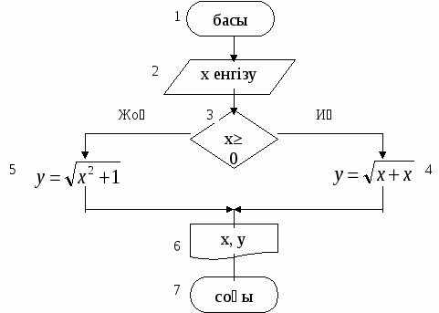тексеру ***тармақталу командасы*** деп аталады. Оны алгоритмдік [тілде өрнектегенде](https://kzref.org/2015-jilfi-atar-nauriz-kezeinde-operaciyali-jospardi-iske-asir.html)**егер, онда, әйтпесе, бітті** түйінді сөздері пайдаланылады. Орындалу тәсіліне байланысты тармақталу командасы *«таңдау» (толымды)* және *«аттап өту» (толымсыз)* болып екі түрге бөлінеді.  
**Мысалы:** 